桃園市立觀音國民中學 107 學年度 第1學期 第一次定期考 八年級 自然科 題目卷
班級：________ 座號：________ 姓名：________

- 單一選擇題(共30題，每題2.5分)：
※ 請將答案劃記在答案卡上。

  - 在實驗的過程中，為了釐清不同因素對結果的影響，通常只會改變某一項可能影響結果的因素，稱為
(A)控制變因 (B)操作變因 (C)應變變因 (D)結果變因。
  - 1c.c.相當於多少毫升？ (A)0.1 (B)1 (C)1000 (D)1/1000。
  - 下列有關誤差的敘述，何者錯誤？
(A)誤差為測量值與實際值之間的差異
(B)實驗過程中誤差是不可避免的
(C)測量儀器越精密，實驗方法越合理，實驗操作越謹慎，誤差就會越小
(D)用多次測量所得到的平均值作為測量結果，則沒有誤差。
  - 下列敘述「」中的數值何者需要加入估計值較為適當？
(A)小益走了「168」步到便利商店
(B)買了「50」元的辣味炸雞
(C)這塊炸雞質量「2」公斤
(D)沿途總共遇到「87」個同學。
  - 用最小刻度為0.1公分的直尺來測量物體的長度，以下哪個測量結果的表示方法最正確？
(A)國文課本長21公分 (B)原子筆長14.4公分 (C)100張紙厚度為1.05公分 (D)自然課本厚度為0.251公分。
  - 對同一支原子筆的長度作5次測量，測量結果分別記錄為14.2公分、14.4公分、14.6公分、24.4公分、14.4公分，則這支原子筆長度的平均值應該記為多少最適當？ (A)14.2 (B)14.4 (C)14.6 (D)16.4。
  - 將一把乾燥的沙子置於量筒中，使沙面呈水平，此時沙面的刻度為100.0毫升，接著在量筒中加入100.0毫升的水，加水靜置後沙面的刻度為90.0毫升，水面刻度為185.0毫升，請問沙子真正的體積相當於多少立方公分？
(A)95.0 (B)85.0 (C)185.0 (D)90.0。
  - 以排水法測量螺栓體積，過程與觀察視線如左下圖，已知螺栓質量為28.6公克，螺栓體積為多少立方公分？
(A)4.0 (B)2.0 (C 34.0 (D)32.0。
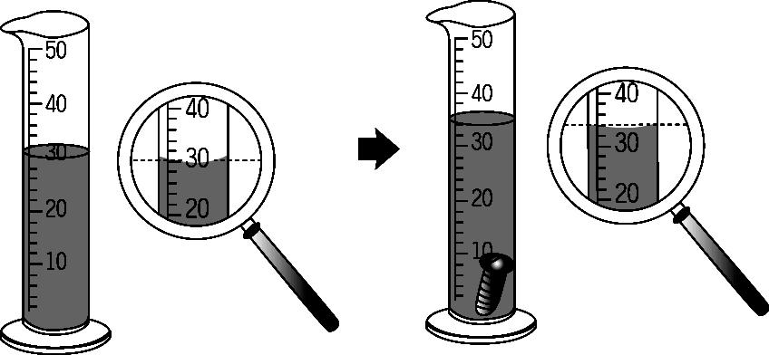
物質 | 密度（g/cm³）
銀 | 10.49
鐵 | 7.87
鋅 | 7.14
鋁 | 2.70

  - 承上題，假設螺栓的材質是由同一種物質組成，則此螺栓的材質最有可能為下列何者？
(A)銀 (B)鐵 (C)鋅 (D)鋁。
  - 有一空瓶質量50公克，盛滿水後總質量為150公克，如改盛滿密度為0.8公克∕立方公分的液體，則總質量為若
干？ (A)150 (B)130 (C)110 (D)80。
  - 使用砝碼和上皿天平測量物體質量，當天平平衡時，右盤上的砝碼為：50g一個、20g兩個、2g三個；則此物體的
質量應為多少克？ (A)72 (B)72.0 (C)96 (D)96.0。
  - 量筒中裝有質量1360g、體積100cm³的液體；若倒掉一半，則量筒中剩餘液體的密度是多少？
(A)0.68g/cm³ (B)13.6g/cm³ (C)1.36g/cm³ (D)6.8g/cm³。
  - 假設有一間空無一物的教室長10公尺、寬10公尺、高4公尺，則此間空教室裡的空氣總質量約為多少公斤？
(空氣的密度大約為0.0013 g/cm³)
(A)0.52 (B)5.2 (C)52 (D)520。
  - 下列哪一種方法，可增加硝酸鉀在水中的溶解度？
(A)加入更多的水 (B)加入更多的硝酸鉀 (C)升高溫度 (D)用玻璃棒輕輕攪拌。
桃園市立觀音國民中學 107 學年度 第1學期 第一次定期考 八年級 自然科 題目卷
班級：________ 座號：________ 姓名：________

  - 關於物質的三態，下列敘述何者錯誤？
(A)有一定形狀及體積的稱為固體
(B)有一定體積但無固定形狀的稱為液體
(C)無一定體積及形狀的稱為氣體
(D)物質三態中，無固定形狀者，其體積均有可壓縮性。
  - 燒開水時水面冒出的"煙霧"、乾冰旁邊冒出的"煙霧"，請問上述兩種煙霧的狀態依序為何？
(A)氣態、氣態 (B)液態、氣態 (C)氣態、液態 (D)液態、液態。
  - 承上題，請問兩種煙霧的組成物質依序為何？
(A)水、水 (B)水、二氧化碳 (C)二氧化碳、水 (D)二氧化碳、二氧化碳。
  - 水汽化、乾冰昇華、煤炭燃燒、衣服晾乾、光合作用、消化作用、食鹽溶於水、糖磨成粉、鐵生鏽，以上屬於化學
變化的有幾個？ (A)3 (B)4 (C)5 (D)6。
  - 顏色、密度、可燃性、熔點，以上屬於物理性質的有幾個？ (A)1 (B)2 (C)3 (D)4。
  - 蒸餾水、礦泉水、純鮮奶、100%現榨純柳橙汁(童叟無欺)、掃廁所用鹽酸、空氣、純金、葡萄糖，以上屬於純物質
的有幾個？ (A)3 (B)4 (C)5 (D)6。
  - 純物質與混合物主要的區別為何？
(A)前者組成均勻，後者組成不均勻
(B)前者具有一定的性質，後者無固定的性質
(C)前者有一定的形狀，後者無一定的形狀
(D)前者有特定的顏色，後者無特定的顏色。
  - 在食鹽水溶液中，哪一個部分屬於溶劑？ (A)食鹽水溶液 (B)水 (C)食鹽 (D)玻璃棒。
  - 將25克的糖溶入100克的水中，此時水的重量百分濃度多少？ (A)20% (B)25% (C)75% (D)80%。
  - 小益買了一包500公克的糖漿，包裝外有一標籤標示著成分，如下圖所示，請問葡萄糖的含量為多少公克？
(A)17.5 (B)150 (C)315 (D)350。
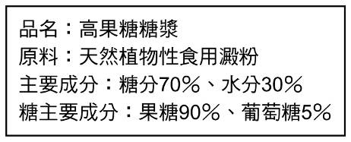
  - 將100毫升、濃度為30%的糖水喝掉一口，剛好喝掉三分之一，請問剩下的糖水濃度多少%？
(A)10% (B)20% (C)30% (D)0%。
  - 下列何者無法與水形成水溶液？ (A)橄欖油 (B)味精 (C)醋 (D)米酒。
  - 關於氧氣和二氧化碳的比較，下列何者正確？
(A)二氧化碳可使點燃的木炭粉燃燒更旺盛，氧氣則否
(B)氧氣可使澄清石灰水變混濁，二氧化碳則否
(C)二氧化碳在空氣中所占比例較氧氣小
(D)兩者皆不溶於水。
  - 在雙氧水製氧的實驗中收集到氧氣後，集氣瓶應如何放置？
(A)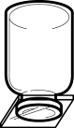 (B)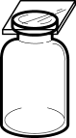 (C)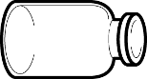 (D)任意放置都可以。
  - 下列有關使用天平的注意事項，何者有誤？
(A)使用前應先調整校準螺絲，使天平歸零
(B)不可直接用手拿取砝碼
(C)一般待測物置於左盤、砝碼置於右盤
(D)一般在天平歸零後，再放上稱量紙，以減少誤差。
桃園市立觀音國民中學 107 學年度 第1學期 第一次定期考 八年級 自然科 題目卷
班級：________ 座號：________ 姓名：________

  - 有一天平，當左右兩盤均是空盤時，右盤下沉，則下列哪些步驟可以使天平歸零？
(甲)將右邊校準螺絲右移 (乙)將右邊校準螺絲左移 (丙)將左邊校準螺絲右移 (丁) 將左邊校準螺絲左移。
(A)甲丙 (B)甲丁 (C)乙丙 (D)乙丁。
- 填充題(共20格，1~15格每格1分；16~20格每格2分)：
※ 請將答案填入答案卷上正確的空格內，填錯不予計分。
1. 請依序在空格~內分別填入下列元素的元素符號。
(1)鈉 (2)鎂 (3)氧 (4)氫 (5)碳 (6)鋁 (7)銀 (8)銅 (9)鐵 (10)金
2. 如左下圖，此裝置的名稱為 。
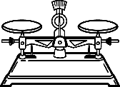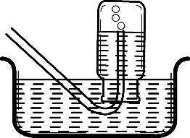

3. 如右上圖，這種收集氣體的方法稱為 。
4. 填入霓虹燈管中通電後會發出紅光的氣體是 。
5. 代替氫氣用來填充氣球、飛船的氣體是 。
6. 溶解在汽水中的氣體是 。
7. 20℃時，在200克的水中加入50克的硝酸鉀，請問此時溶液是否飽和？
此時重量百分濃度為 (僅需列出算式，不須計算出濃度大小)。
硝酸鉀在各溫度下的溶解度（g / 100 g水）
溫度℃  物質 | 0 | 10 | 20 | 30 | 40 | 50 | 60 | 70
硝酸鉀 | 13.3 | 22.0 | 31.6 | 45.6 | 63.9 | 85.2 | 110.0 | 138.2

8. 承上題，若將上述溶液的溫度降至10℃，此時溶液是否飽和？
此時重量百分濃度為 (僅需列出算式，不須計算出濃度大小)。
9. 請在 中以公式寫出體積(V)、質量(M)、密度(D)三者的關係。
桃園市立觀音國民中學 107 學年度 第1學期 第一次定期考 八年級 自然科 答案卷
班級：________ 座號：________ 姓名：________

二、填充題(共20格，1~15格每格1分；16~20格每格2分)：

吸收更多的知識
以不同的角度看世界~

